**FISIKA DASAR I**

**MAKALAH FLUIDA**

DOSEN : Nisa Nurhidayanti, S.Pd., M.T.

Tugas untuk memenuhi nilai pada pertemuan 13



**Oleh : Kelompok 2 (TI.20.A2)**

1. Muhammad Rizky Abdillah 312010386
2. Muhammad Rifqi Rizqullah 312010263
3. Mohammad Rizky 312010230
4. Rendy Novanto 312010282
5. Raden Salman 312010259
6. Ba’do Febriansyah 312010485
7. M. Hannata Zahri 312010318
8. Aning Kinanti 312010364
9. Siti Latifah 312010321

**TEKNIK INFORMATIKA**

**FAKULTAS TEKNIK**

**UNIVERSITAS PELITA BANGSA**

**2020**

**Kata Pengantar**

Puji syukur kehadirat Tuhan Yang Maha Kuasa atas segala limpahan Rahmat, Inayah, Taufik dan Hinayahnya sehingga saya dapat menyelesaikan penyusunan makalah ini dalam bentuk maupun isinya yang sangat sederhana. Semoga makalah ini dapat dipergunakan sebagai salah satu acuan, petunjuk maupun pedoman bagi pembaca dalam pembelajaran perangkat linak aplikasi.

Harapan saya semoga makalah ini membantu menambah pengetahuan dan pengalaman bagi para pembaca, sehingga saya dapat memperbaiki bentuk maupun isi makalah ini sehingga kedepannya dapat lebih baik.

Makalah ini saya akui masih banyak kekurangan karena pengalaman yang saya miliki sangat kurang. Oleh kerena itu saya harapkan kepada para pembaca untuk

memberikan masukan-masukan yang bersifat membangun untuk kesempurnaan makalah ini.

Cikarang, 14 Desember 2020

Penyusun

**DAFTAR ISI**

**KATA PENGANTAR i**

**DAFTAR ISI ii**

**BAB I PENDAHULUAN 1**

1. Latar Belakang i
2. Rumusan Masalah ii
3. Tujuan iii

**BAB II PEMBAHASAN 1**

* 1. Terusan Fluida 1
  2. Infus 2
  3. Tekanan Gas 3
  4. Presto 4
  5. Tekanan Kabin Pesawat 5
  6. Menghitung Luas Patung 6
  7. Tegangan Permukaan 7
  8. Kelengkungan Fluida 8
  9. Kohesi dan Adhesi 9

1.10Laju Aliran Fluida 9

**BAB III PENUTUP**

KESIMPULAN 10

PENUTUP 10

DAFTAR PUSTAKA 10

iiii

**BAB I**

**PENDAHULUAN**

**A. Latar belakang**

Zat di alam dikelompokkan dalam tiga wujud utama, yaitu zat padat, zat cair, dan gas. Zat air dan gas memiliki satu kesamaan yaitu tidak memiliki bentuk yang tetap. Bentuk zat cair dan gas mengikuti bentuk wadah. Zat cair dan gas mudah ditembus atau dibagi-bagi. Hal ini disebabkan gaya tarik antar atom atau molekul penyusun zat cair dan gas jauh lebih lemah daripada gaya tarik antar atom penyusun zat padat. Dan salah satu sifat yang sering kita amati adalah zat cair dan gas dapat mengalir. Zat dengan sifat yang dapat mengalir tersebut kita namakan fluida.

Pada bab ini kita akan membahas sejumlah sifat yang dimiliki oleh fluida yang diam (fluida statis) maupun sifat-sifat fluida yang mengalir (fluida dinamis). Sifat-sifat tersebut sangat penting untuk dipahami karena memiliki banyak aplikasi dalam kehidupan kita, baik dalam bentuk teknologi sederhana maupun teknologi canggih. Jika kita tidak memahami sifat fluida maka tidak mungkin manusia membuat kapal termasuk kapal tanker raksasa, kapal selam, balon udara, pesawat terbang, helikopter, pesawat ulang-alik, dan sebagainya.

**B. Rumusan masalah**

1. Apakah itu fluida?
2. Apakah Pengertian Tentang Fluida?
3. Macam-Macam Fluida?
4. Bagaimana Penerapan Fluida?
5. Apa itu Terusan Panama?
6. **Tujuan**
7. Mahasiswa dapat mmpelajari tentang pengertian fluida
8. Mahasiswa dapat mengetahui tentang Macam-macam fluida
9. Mahasiswa dapat mengetahui penerapan fluida
10. Mahasiswa dapat memjelaskan apaitu Terusan Panama
11. Mahasiswa dapat mengerti materi tentang fluida

iii

**BAB II**

**PEMBAHASAN**

Pengertian Fluida

Fluida adalah zat yang dapat mengalir. Kata Fluida mencakup zat car, air dan gas karena kedua zat ini dapat mengalir, sebaliknya batu dan benda-benda keras atau seluruh zat padat tidak digolongkan kedalam fluida karena tidak bisa mengalir.

 Susu, minyak pelumas, dan air merupakan contoh zat cair. dan Semua zat cair itu dapat dikelompokan ke dalam fluida karena sifatnya yang dapat mengalir dari satu tempat ke tempat yang lain. Selain zat cair, zat gas juga termasuk fluida. Zat gas juga dapat mengalir dari satu satu tempat ke tempat lain. Hembusan angin merupakan contoh udara yang berpindah dari satu tempat ke tempat lain.

Fluida merupakan salah satu aspek yang penting dalam kehidupan sehari-hari. Setiap hari manusia menghirupnya, meminumnya, terapung atau tenggelam di dalamnya. Setiap hari pesawat udara terbang melaluinya dan kapal laut mengapung di atasnya. Demikian juga kapal selam dapat mengapung atau melayang di dalamnya. Air yang diminum dan udara yang dihirup juga bersirkulasi di dalam tubuh manusia setiap saat meskipun sering tidak disadari.

10.11 Terusan Panama

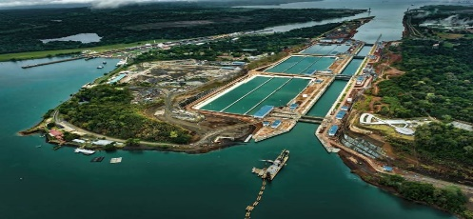

Terusan Panama adalah terusan yang melewati negara Panama, Amerika Tengah, yang menghubungkan Samudera Atlantik dan Samudera Pacific. Terusan Panama mempersingkat alur pelayaran antar dua samudera tersebut. Semula kapal laut dari samudera Pacific ke samudera Atlantik, atau sebaliknya harus melewati ujung selatang benua Amerika yang sangat jauh. Pelayaran tersebut sangat lama dan berbahaya karena sudah dekat dengan kutub selatan bumi. Terusan Panama mempersingkat pelayaran tersebut dengan menggali terusan di bagian sempit benua Amerika, yang menghubungkan samudara Pacific dengan laut Karibia. Pajang terusan ini hanya 80 kilimeter. Jumlah kapal yang melewati terusan Panama setiap hari di atas 200 kapal. Yang paling banyak melintas adalah kapal kargo, kapal tanker, dan kapal tongkang.

Hal serupa terjadi dengan pembangunan terusan Suez di Mesir yang menghubungkan laut Merah dan laut Tengah. Awalnya, kapal-kapal dari Eropa yang akan ke Asia harus melewati ujung selatan benua Afrika. Perjalanan tersebut sangat panjang dan berbahaya juga karena sudah dekat dengan kutub selatan bumi.

1

Terusan Panama berbeda dengan terusan Suez. Terusan Suez berada di daerah padang pasir sehingga proses penggalian untuk menghubungkan Laut Merah dan Laut Tengah relatif mudah. Setelah selesai dibangun, kapal-kapal melintas dengan mudah seperti melintasi sebuah sungai besar.

Terusan Panama berada di pegunungan tinggi dan berbatu. Hingga saat ini para ahli belum sanggup membangun semacam sungai yang menghubungkan dua samudera tersebut. Para ahli belum sanggup menggali pegunungan hingga cukup dalam untuk membentuk semacam sungai yang menghubungkan langsung dua samudera. Tetapi sifat fluida statis menolong para ahli membuat terusan dalam bentuk kolam-kolam raksasa. Terusan Panama dibuat bukan dalam bentuk sungai, tetapi dalam bentuk kolam-kolam raksasa pada ketinggian yang berbeda. Kolam tersebut dilengkapi dengan pintu-pintu air yang sangat kuat serta pompa pengisian air raksasa

1.2 Infus



Orang yang kekurangan cairan harus diinfus untuk mengembalikan cairan tubuh. Beberapa obat dimasukkan dalam tubuh melalui nfus sehingga bisa segera diserap sel-sel tubuh. Botol infus diletakkan agak tinggi. Dihubungkan dengan selang dan jarum yang ditusukkan ke dalam pembuluh darah. Dengan demikian, cairan infus bisa langsung masuk ke dalam aliran darah.

Agar cairan infus bisa masuk ke dalam pembuluh darah maka tekanan yang dimiliki cairan infus harus lebih tinggi daripada tekanan darah. Ini dilakukan dengan meninggikan posisi botol infus (Gambar 10.29). Tekanan cairan infus sama dengan tekanan atmosfer ditambah tekanan hidtostatis akibat ketinggian botol infus. Tekanan atmosfer adalah 76 cmHg. Tekanan hidrostatis cairan infus adalah P = ρcgh.

Misalkan massa jenis cairan infus sama dengan massa jenis air maka P = 1.000 × 9,8 ×h = 9.800 h. Jika tekanan tersebut dinyatakan dalam cmHg maka P = (9.800/13.600 × 9.8 ) h (cm) = 0,074 h di mana h dalam cm. Misalkan tinggi botol infus adalah 1 meter = 100 cm. Maka tekanan hidrostatis cairan infus adalah P = 0,074 × 100 = 7,4 cmHg. Dengan demikian, tekanan total cairan infus adalah 76 cmHg + 7,4 cmHg = 83,4 cmHg.

2

Tekanan darah normal manusia adalah 80 cmHg – 120 cmHg. Dengan tekanan cairan infus 83,4 cmH maka cairan infus dapat masuk ke dalam darah saat tekanan darah antara 80 cmHg sampai 83,4 cmHg. Saat tekanan darah berada pada nilai antara 83,4 cmHg sampai 120 cmHg, cairan infus berhenti masuk ke dalam darah. Untuk pasien yang memiliki tekanan darah tinggi posisi botol infus harus lebih tinggi sehingga tekana total yang dihasilkan lebih tinggi daripada tekanan darah pasien.

1.3 Tekanan Yang Dilakukan Gas

Berbeda dengan zat cair maupun zat padat, gas selalu memenuhi seluruh ruang dalam wadah. Jika dimasukkan dalam wadah maka molekulmolekul gas cenderung bergerak ke segala arah secara seragam. Oleh karena itu tekanan dalam gas selalu sama di setiap titik.

Tekanan gas dihasilkan oleh tumbukan molekul-molekul gas pada benda yang bersentuhan dengan gas. Molekul-molekul gas selalu bergerak secara acak. Ketika mengenai permukaan benda maka molekul tersebut mengalami pemantulan. Pemantulan molekul menghasilkan gaya pada permukaan benda. Karena permukaan benda memiliki luas maka permukaan benda merasakan adanya tekanan

**P = gaya oleh molekul-molukul gas/luas permukaan benda**

Inilah tekanan yang diukur sebagai tekanan gas. Bagaimana persamaan tekanan gas? Mari coba kita turunkan.

1) Makin besar besar suhu gas maka makin kencang gerakan molekulmolekul gas (Gambar 10.30 atas). Ketika molekul tersebut menumbuk permukaan benda dan dipantulkan maka gaya yang diberikan molekul gas makin besar. Akibatnya tekanan yang dirasakan permukaan benda makin besar. Jadi kita simpulkan bahwa tekanan gas sebanding dengan suhu gas, atau P ∝T , dengan T adalah suhu (K).

2) Di samping itu, jika dalam wadah tersebut konsentrasi molekul gas makin besar maka makin banyak molekul yang menumbuk permukaan benda (Gambar 10.30 bawah). Dengan demikian, gaya total yang dirasakan poermukaan benda kibat ditumbuk oleh molekul gas makin besar sehingga tekanan yang dihasilkan makin besar. Oleh karena itu kita sampai pada kesimpulan kedua bahwa tekanan gas berbanding lurus dengan konsentrasi molekul gas, atau P ∝ n , dengan n adalah konsentrasi (jumlah molekul per satuan volum).

Jika dua kesebandingan di atas digabung menjadi sebuah persamaan maka kita peroleh tekanan gas memenuhi

3

**P = knT (10.17)**

dengan k adalah konstanta pembanding. Mengingat definisi konsentrasi sebagai jumlah molekul per satuan volum atau n = N/V, maka persamaan tekanan gas dapat juga ditulis sebagai

**P = Knt/V (10.18)**

Hasil percobaan yang sangat teliti menunjukkan nilai konstanta pembanding k = 1,38 × 10-23 J/K. Konstanta ini disebut konstanta Boltzmann.

1.4 Presto

Presto yang dalam bahasa Inggris disebut pressure cooker adalah alat masak tekanan tinggi. Udara dalam presto (sebagian besar adalah uap air) dibuat pada tekanan yang tinggi, lebih tinggi dari tekanan atmosfer. Pada tekanan yang lebih tinggi air mendidih pada suhu yang lebih tinggi. Pada tekanan satu atmosfer, air mendidih pada suhu 100 °C. Akibat tekanan dalam presto yang tinggi daripada satu atmosfer maka suhu dalam presto lebih tinggi dari pada 100 °C. Ini berarti dengan presto kita dapat memasak makanan pada suhu lebih tinggi sehingga lebih cepat matang.

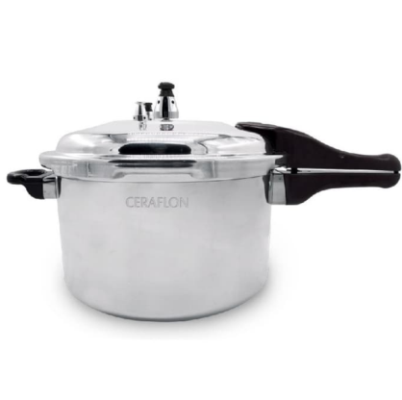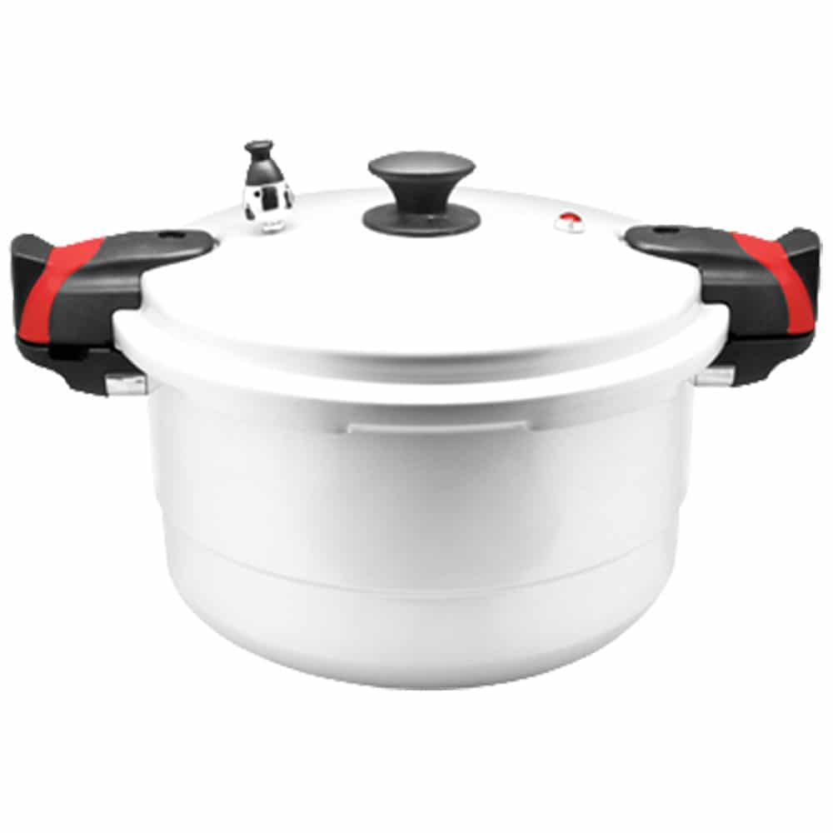

Mungkin ada yang bertanya, berapakah suhu air dalam presto? Presto memiliki pengontrol tekanan, yaitu sebuah beban yang dipasang di tutup presto. Beban tersebut menutup lubang kecil yang ada di tutup presto. Gambar 10.32 adalah contoh beban yang dipasang di penutup prestor. Beban tersebut dipasang pada lubang kecil yang berada di tutup presto. Jika tekanan udara di dalam presto terlampau tinggi maka beban sedikit terangkat sehingga membuka lubang di tutup presto. Akibatnya terjadi semburan uap keluar dari prestor yang menyebabkan tekanan kembali turun.

Contoh beban yang ada memiliki massa 63 g dan menutup lubang presto dengan diameter 3 mm. Ini berarti berat beban adalah W = mg = 0,063 × 10 = 0,63 N. Luas penampang lubang adalah A = πr 2. Jari-jari presto adalah r = d/2 = 3/2 = 1,5 mm = 0,0015 m. Maka A = 3,24 × (0,0015) 2 = 7,1× 10-6 m2. Oleh karena itu tambahan tekanan dalam presto akibat adanya beban tersebut adalah P = W/A = 0,63/(7,1× 10-6) = 87.732 Pa. Tekanan sebesar ini sama dengan 0,88 atm. Jadi dengan tambahan tekanan oleh beban maka tekanan total dalam presto adalah 1,88 atm

4

1.5 Tekanan dalam Kabin Pesawat

Di permukaan laut tekanan udara adalah 1 atm. Satuan lain untuk tekanan udara yang sering digunakan adalah bar yang merupakan singkatan dari barometer. Nilai 1 bar = 100.000 Pa. Karena nilai 1 atm = 101.320 Pa maka 1 atm = 1,0132 bar. Makin kita naik ke atmosfer maka tekanan udara makin kecil. Gambar 10.35 adalah kurva perubahan tekanan atmosfer terhadap ketinggian diukur dari permukaan laut.

Yang menarik adalah ketika kita naik pesawat, khususnya pesawat jet. Ketinggian jelajah pesawat jet bisa mencapat 40.000 kaki atau sekitar 12 km dari permukaan laut. Umumnya pesawat jet memiliki ketinggian jelajah di atas 10 km. Kalau kita melihat kurva pada Gambar 10.34, pada ketinggian 10 km di atas permukaan laut tekanan udara hanya sekitar 200 milibar atau setara dengan 0,2 atm. Ini adalah tekanan yang sangat rendah dan manusia bisa segera pingsan dan meninggal pada tekanan tersebut karena kekurangan oksigen. Tetapi bagaimana caranya penumpang pesawat bisa aman selama berjam-jam di dalam penerbangan? Manusia masih bisa nyaman hingga tekanan minimum sekitar 800 milibar. Berada dalam waktu lama di bawah tekanan 800 milibar akan terjadi gangguan pada kesehatan manusia. Tekanan 800 milibar ini kira-kira sama dengan tekanan atmosfer pada ketinggian 2.400 meter dari permukaan laut

Dalam dunia penerbangan ada istilah ketinggian kabin (cabin altitude). Ketinggian kabin dinyatakan dalam meter. Ketinggian kacil adalah ketinggian atmosfer yang tekanannya sama dengan tekanan dalam kabin pesawat. Sebagai contoh, pada ketinggian 2.400 meter tekanan atmosfer adalah 800 milibar. Jika pesawat menjelah pada ketinggian 12 km dari permukaan laut dan tekanan dalam kabin adalah 800 milibar maka ketinggian kabin adalah 2.400 meter. Dengan kata lain, berapa pun ketinggian jelajah pesawat, namun jika tekanan dalam kabin adalah 800 milibar maka ketinggian kabin adalah 2.400 meter. Ketinggian kabin tidak bergantung pada ketinggian pesawat, tetapi hanya ditentukan oleh tekanan udara dalam kabin. Jika pesawat memasang tekanan dalam kabin 1 atm maka ketinggian kabin adalah 0, berapa pun ketinggian pesawat.

5

1.6 Mengitung Luas Patung Pangeran Diponegoro

Patung Pangeran Diponegoro yang sedang menunggang kuda dapat ditemui di kota Magelang (Gambar 10.37). Kalau kalian ditanya seseorang untuk menghitung luas seluruh permukaan patung, bagaimana caranya? Sulit bukan? Apalagi mengingat permukaan patung berlekuk-lekuk. Makin banyan dan makin kecil lekukan tentulah makin sulit menghitung luas permukaan patung tersebut? Adakah cara yang mudah?

Salah satu cara yang cerdas adalah menggunakan bola-bola kecil, misalnya kelereng atau bola karet seukuran kelereng. Kumpulkan bola tersebut sebanyak-banyaknya. Hitung jumlah bola yang kalian kumpulkan. Kemudian tempelkan bola-bola tersebut menutup semua permukaan patung. Tidak ada lagi permukaan patung yang terbuka (tidak ditutupi bola). Setelah itu kalian hitung jumlah bola yang tersisa. Dengan demikian, jumlah bola yang sudah ditempel dapat diketahui. Jika luas daerah yang diisi satu bola dapat ditentukan maka jumlah luas permukaan patung yang ditutupi bola bisa dihitung dengan mudah. Cerdas bukan? Misalkan luas yang ditempati satu kelereng adalah 1,5 𝑐𝑚2 dan setelah disusun ternyata ada 2.500 kelereng yang menutupi seluruh permukaan patung. Maka luas permukaan patung adalah 2.500 × 1,5 = 3.750 𝑐𝑚2 .

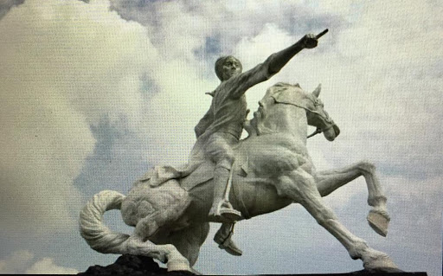

Dan perlu kalian tahu bahwa metode seperti inilah yang digunakan untuk menghitung luas permukaan partikel-partikel kecil atau benda yang mengandung pori-pori kecil. Tentu yang digunakan bukan bola, tetapi atom atau molekul. Luas permukaan material dihitung berdasarkan jumlah atom atau molekul gas yang menempel di permukaan tersebut. Luas satu atom atau molekul sudah ada datanya. Jadi, dengan mengetahui jumlah atom atau molekul yang menempel di permukaan material maka luas material dapat dihitung. Metode ini dinamakan metode BET, yang merupakan singkatan dari nama Braunerr, Emmet, dan Tellet, sang penemu metode tersebut. Alat BET sudah digukanan secara luas dalam penelitian dan industry.

5

1.7 Tegangan Permukaan

Banyak pengamatan menarik tentang permukaan fluida. Jarum yang diletakkan perlahan-lahan di atas permukaan fluida tetap mengambang asalkan tidak basah meskipun massa jenis jarum lebih besar daripada massa jenis fluida. Pada tempat jarum diletakkan, permukaan fluida sedikit melengkung ke bawah mengikuti kontour permukaan jarum. Fenomena ini memperlihatkan bahwa permukaan fluida berperan sangat mirip dengan membran yang direntangkan. Jarum akan masuk tenggelam ke dalam fluida jika permukaan fluida tertusuk, yang mirip dengan robeknya membrane

Karena permukaan fluida mirip dengan membran yang direntangkan, maka permukaan fluida menarik benda pada tepinya dengan gaya yang sejajar permukaan. Contohnya, air yang ada dalam gelas. Pada tempat kontak dengan gelas, permukaan air menarik dinding gelas. Berapakah besar gaya tariuk oleh permukaan fluida?

Dari hasil pengamatan diperoleh bahwa besarnya gaya tarik oleh permukaan fluida pada tempat kontak dengan zat padat adalah

**F=γL**

Dengan F gaya oleh permukaan fluida;

L panjang garis kontak antara permukaan fluida dengan zat padat;

γ konstanta yang dikenal dengan tegangan permukaan flu.

1.8 Kelengkungan Permukaan Fluida

Jika air dimasukkan ke dalam gelas kemudian permukaannya diamati dengan seksama, khususnya pada posisi kontak dengan gelas maka tampak permukaan air sedikit melengkung ke atas. Kelengkungan permukaan tersebut disebabkan karena adanya gaya tarik antara molekul air dengan atom pada permukaan gelas. Jika gaya tarik antara molekul fluida dengan atom pada permukaan zat pada mengungguli gaya tarik antar molekul fluida maka permukaan fluida pada tempat kontak dengan zat padat sedikit naik. Sebaliknya, jika gaya tarik antara molekul fluida dengan atom pada permukaan zat padat lebih kecil daripada gaya tarik antar molekul fluida maka permukaan fluida pada tempat kontak dengan zat padat sedikit turun. Gaya tarik antar atoll/molekul dari zat yang sama dikenal dengan gaya kohesi. Contohnnya adalah gaya tarik antar molekul fluida atau antar atom zat padat. Sebaliknya, gaya tarik antar molekul zat yang berbeda disebut adhesi. Contoh gaya adhesi adalah gaya tarik antara molekul fluida dengan atom pada dinding zat padat.

6

Ada dua macam bentuk kelengkungan permukaan fluida pada posisi kontak dengan permukaan zat padat. Permukaan cekung Pada tempat kontak dengan zat padat, permukaan fluida menjauhi fluida.

Permukaan cekung terjadi jika gaya adhesi lebih besar daripada gaya kohesi. Contoh permukaan ini adalah air yang dimasukkan ke dalam gelas.

Cairan yang membentuk permukaan cekung dikatakan sebagai “cairan yang membasahi dinding”. Ketika cairan tersebut dibuang dari wadah, dinding tampak basah. Pada tempat kontak dengan dinding, permukaan cairan membentuk sudut θ antara 0 sampai 90°.

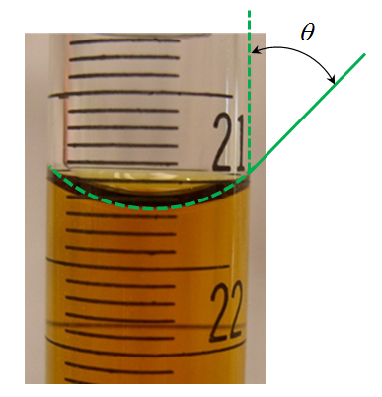

**Permukaan cembung**

Pada tempat kontak dengan zat padat, permukaan fluida mendekati fluida. Permukaan cembung terjadi jika gaya adhesi lebih kecil daripada gaya kohesi. Contoh permukaan ini adalah air raksa yang dimasukkan ke dalam gelas

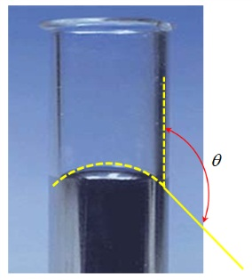

Cairan yang membentuk permukaan cembung dikatakan sebagai “cairan yang tidak membasahi dinding”. Ketika cairan tersebut dibuang dari wadah, dinding tampak kering. Pada tempat kontak dengan dinding, permukaan cairan membentuk sudut θantara 90 sampai 180°.

1.9 Kohesi dan Adhesi

Molekul-molekul zat cair atau zat pada dapat berkumpul dalam satu kelompok karena adanya gaya antar atom atau molekul zat tersebut. Gaya antar atom atau molekul dari zat yang sama dinamakan gaya kohesi. memperlihatkan gaya kohesi antar molekul.

7

Mengapa muncul gaya kohesi antar molekul air? Penyebabnya adalah muatan listrik pada molekul air tidak tersebar merata. Di sekitar atom hidrogen berkumpul muatan yang sedikit positif sedangkan di sekitar atom oksigen berkumpul muatan yang sedikit negatif (Gambar 10.42 kanan). Ketika sejumlah molekul dikumpul maka muatan positif di sekitar atom hidrogen mengikat muatan negatif di sekitar atom oksigen pada molekul di dekatnya.

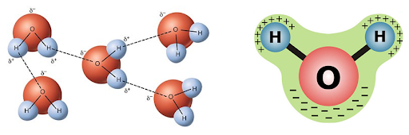

Molekul dari zat yang berbeda juga dapat tarik menarik. Contohnya, ketika garam dilarutkan dalam air maka molekul garam menarik molekukmolekul air di sekelilingnya. Gaya antara moleklul dari zat yang berbeda ini disebut gaya adhesi.

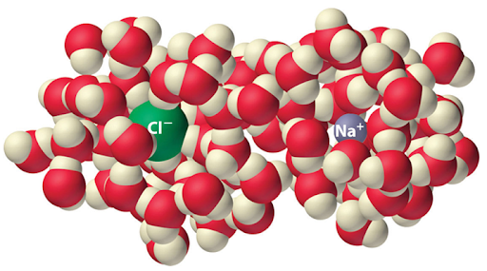

adalah ilustrasi gaya adhesi dalam larutan garam dapur (NaCl) dalam air.Ion positif garam (ion Na) menarik atom-atom oksigen pada molekul air dan ion negative garam (ion Cl) menarik atom-atom hidrogen pada molekul air.



Air dapat menempel di daun juga karena adanya gaya adhesi antara molekul air dengan molekul di permukaan daun. Seperti diilustrasikan pada Gambar 10.44, muatan negatif pada molekul air (atom oksigen) bertarikan dengan molekul di permukaan daun sehingga air menempel di daun.

8

1.10 Laju Aliran Fluida

Setelah mempelajari fluida statis mari sekarang kita perluas pengetahuan kita tentang fluida dengan mempelajari fluida dinamik. Kita akan lihat bahwa persamaan-persamaan Newton yang telah kita pakai pada dinamika partikel dapat diterapkan pula pada fluida.

Salah satu besaran yang penting dalam mempelajari fluida bergerak adalah laju aliran fluida. Laju aliran mengukur jarak yang ditempuh satu elemen dalam fluida per satuan waktu. Kita akan menentukan persamaan yang berlaku untuk fluida yang mengalir dalam saluran tertutup, baik yang penampangnya selalu tetap atau berubah. Asumsi yang digunakan adalah tidak ada kebocoran selama aliran.

Perhatikan Pada gambar tersebut sebuah elemen fluida berpindah sejauh Δx dalam selang waktu Δt. Laju aliran fluida didefinisikan sebagai

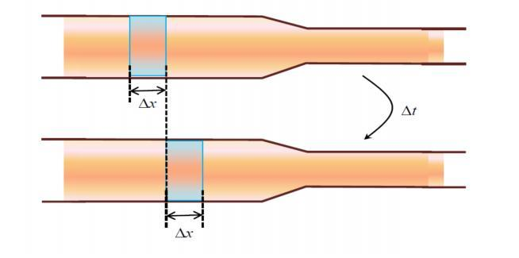

9

**BAB III**

**KESIMPULAN**

Demikian yang dapat kami paparkan mengenai materi yang menjadi pokok bahasan dalam makalah ini, tentunya masih banyak kekurangan dan kelemahannya, kerena terbatasnya pengetahuan dan kurangnya rujukan atau referensi yang ada hubungannya dengan judul makalah ini.

Terima Kasih pada semua pihak yang telah membantu kami dalam menyelesaikan makalah ini juga sumber-sumber yang telah membantu kami dalam melengkapi materi makalah ini.

Kami banyak berharap para pembaca yang budiman sudi memberikan kritik dan saran yang membangun kepada kami demi sempurnanya makalah ini dan dan penulisan makalah di kesempatan-kesempatan berikutnya. Semoga makalah ini berguna bagi penulis pada khususnya juga para pembaca yang budiman pada umumnya.

**PENUTUP**

Demikian yang dapat kami paparkan mengenai materi yang menjadi pokok bahasan dalam makalah ini, tentunya masih banyak kekurangan dan kelemahannya, kerena terbatasnya pengetahuan dan kurangnya rujukan atau referensi yang ada hubungannya dengan judul makalah ini.

Terima Kasih pada semua pihak yang telah membantu kami dalam menyelesaikan makalah ini juga sumber-sumber yang telah membantu kami dalam melengkapi materi makalah ini.

Kami banyak berharap para pembaca yang budiman sudi memberikan kritik dan saran yang membangun kepada kami demi sempurnanya makalah ini dan dan penulisan makalah di kesempatan-kesempatan berikutnya. Semoga makalah ini berguna bagi penulis pada khususnya juga para pembaca yang budiman pada umumnya.

10